Федеральное государственное образовательное бюджетное учреждение высшего образования «Финансовый университет при Правительстве РФ»

КОЛЛЕДЖ ИНФОРМАТИКИ И ПРОГРАММИРОВАНИЯ

Лабораторная работа № 6

по дисциплине инфокоммуникационные системы и сети

Выполнил студент

Гостищев Филипп Евгеньевич

Группа 3ПКС-420

Вариант: 6

Проверил

____________ ___________

оценка подпись

Москва, 2023

Цель работы:

Получить практический опыт работы с роутерами.

Ход работы:

Подключился к роутеру

Вышел на сайт администрирования роутера 192.168.1.1

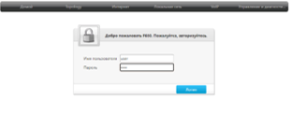

Изучил возможности роутера

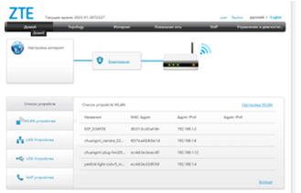

Заблокировал доступ одногрупнику в интернет, к вайфаю и на определенный сайт, по отдельности

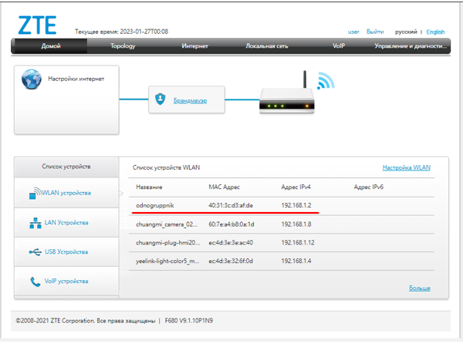

Для реализации блокировок мне нужен его Mac и ip адрес

Первая блокировка производится путем включения фильтрации по ip адресу в сети

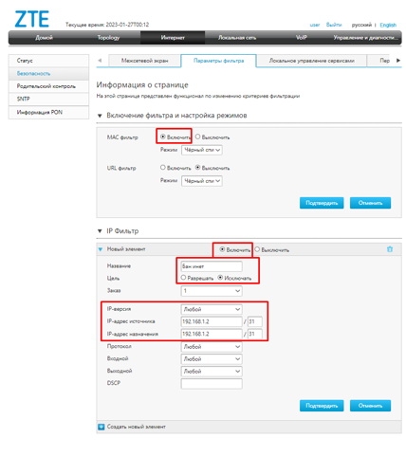

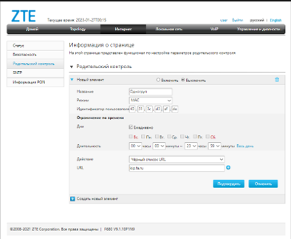

Блокировка url через включение родительского контроля по mac устройства

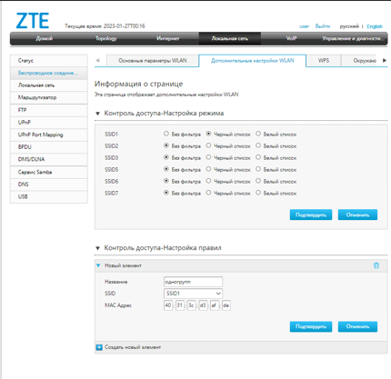

Блокировка доступа в сеть SSID1(в данном случае включена) посредством черного списка по mac

Отключить/включить широковещательный SiD

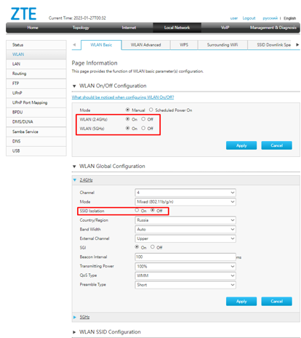

Система SID и настройка broadcast актуальны для настройки ретрансляторов Wifi сетей. В данном случае маршрутизатор работает в режиме AP и настройка данного параметра возможно только путем отключения или изолирования SSID

Понизил мощность WiFi до 20 %

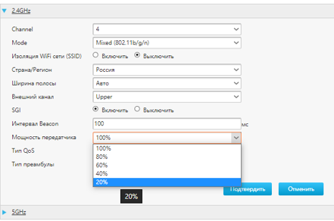

Вывод: я получил практический опыт работы с роутерами.